[CreateJS介绍](http://www.jikexueyuan.com/course/275.html)

CreateJS库是HTML5游戏开发的引擎，掌握了CreateJS可以更方便的完成HTML5的游戏开发，本课程将学习EaselJS、TweenJS、SoundJS、PreLoadJS。

4课时 30分钟

初级

## [1 CreateJS介绍-EaselJS](http://www.jikexueyuan.com/course/275_1.html?ss=2)

08:58

本课时介绍EaseJS，以及简单的应用。

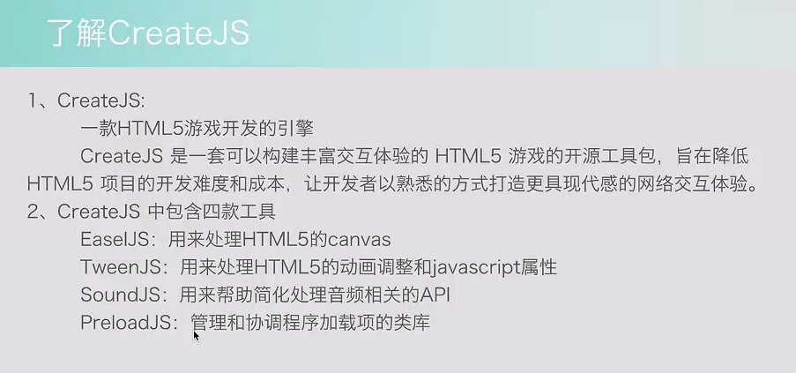

EaselJS-master→docs EaselJS的相关文档API

EaselJS-master→examples EaselJS的所有相关事例

EaselJS-master→lib EaselJS不同版本的源码

使用时，将EaselJS-master→lib下的EaselJS所需版本拷贝到自己项目的js文件下

* 2 [CreateJS介绍-TweenJS](http://www.jikexueyuan.com/course/275_2.html?ss=2)

07:12

本课时介绍TweenJS，以及简单的应用。

* 3 [CreateJS介绍-SoundJS](http://www.jikexueyuan.com/course/275_3.html?ss=2)

05:53

本课时介绍SoundJS，以及简单的应用。

* 4 [CreateJS介绍-PreLoadJS](http://www.jikexueyuan.com/course/275_4.html?ss=2)

07:43

本课时介绍PreLoadJS，以及简单的应用。